ÎLE ROUAD
Arouad (en arabe: 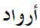 ), Aradis, Arwad, Arado (en grec ancien: Άραδο), Arados (en grec ancien: Άραδος), Arvad, Arpad, Arphad, Antioche de Pieria (en grec ancien: Αντιόχεια της Πιερίας), ou Aradus

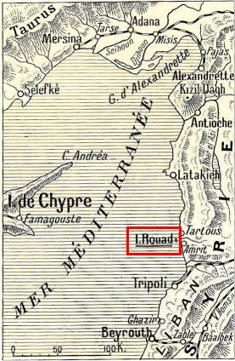  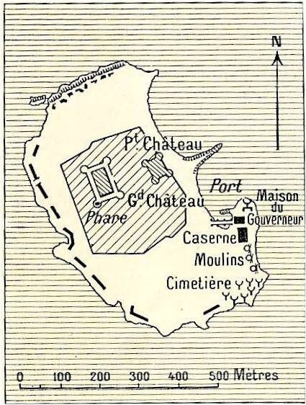 | Îlot rocheux de 20 ha (400 mètres sur 800 dans ses dimensions extrêmes) situé à 4 km au Sud-Ouest de Tartous sur la côte syrienne et occupé en 1915 pour assister le corps expéditionnaire français à destination de la Syrie.  Rouad sera ensuite rattaché au Territoire des Alaouites.  De l'ancienne citadelle datant des croisades, ne subsistent que les ruines et une tour sur laquelle se trouve le phare 200 habitants y vivent de la pêche. L'ancien port étant complètement ensablé aujourd'hui.  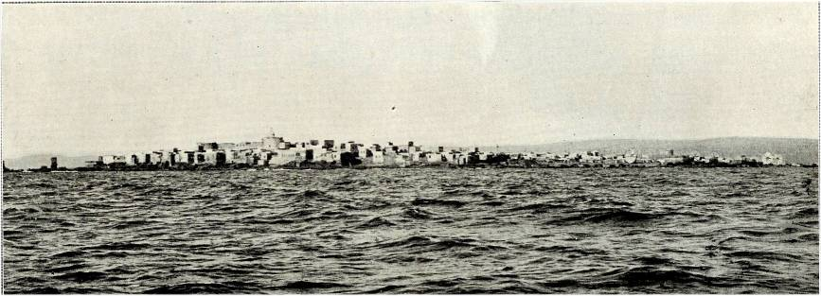  La marine française ouvrit un bureau militaire le 12 janvier 1916, sous la direction du second-maître fourrier Riouall. Tandis que le bureau de poste civil ne sera ouvert que le 22 mars ou le 12 mai. Ces bureaux furent fermés en 1922 et reçurent 1200 séries de timbres du Levant de 5c, 10c et 1pi sur 25c.

Le 31 août 1915 au matin la Jeanne d'Arc mouille l'ancre devant Rouad. Les notables locaux exposent à l'Amiral Dartige du Fournet la situation de l'île : les Turcs les considèrent comme des espions au service de la France et le blocus empêche tout ravitaillement.  L'Amiral décide alors l'occupation de l'île et nomme le Capitaine de Frégate A. Trabaud Gouverneur de l'île. Quand ce dernier descend à terre pour faire un tour d'horizon, la situation est catastrophique : plus de vivres et 5000 bouches à nourrir, la petite vérole sévit dans des conditions d'hygiène déplorables, toute activité commerciale ou administrative est suspendue. | 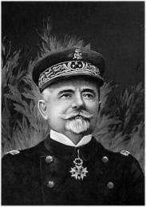  Amiral Dartige du Fournet

